2024年上海工商外国语职业学院高职单招（英语／数学／语文）笔试历年真题摘选含答案解析
（图片大小可任意调节）

第I卷

一.语文单项选择题(共15题)

1.关于大同世界的美好理想源自（ ）
A.儒家
B.法家
C.道家
D.墨家

2.“新月社”的代表诗人有（ ）
A.徐志摩
B.郁达夫
C.郭小川
D.艾青

3.下列各组句子中，加点的字意思相同的一组是（）。
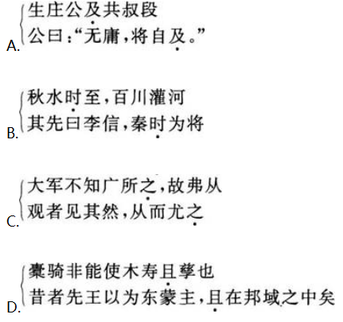
A.见图A
B.见图B
C.见图C
D.见图D

4.《箱子岩》一文选自散文集（ ）
A.《湘行散记》
B.《湘西》
C.《从文自传》
D.《闲书》

5.辛弃疾在《水龙吟》（登建康赏心亭）中自称（ ）
A.刘郎
B.季鹰
C.江南游子
以上内容仅为本文档的试下载部分，为可阅读页数的一半内容。如要下载或阅读全文，请访问：https://d.book118.com/177120160112006052

